Naborowe testy sprawności fizycznej dla kandydatów
do klasy IV, V oraz uzupełniające do klas sportowych
o profilu PIŁKA SIATKOWA
Rok szkolny 2023/24

Testy sprawności ogólnej:
1. Próba siły (rzut piłka zza głowy 2kg).
2. Test skocznościowy- skok w dal z miejsca.
3. Zwinność- test 5-10-5.
4. Test koordynacji ( pajacyki 30 sekund).
5. Test siły mięśni brzucha.
6. Test gibkości.
Dodatkowe pkt. można zdobyć za:
- Potencjał- wzrost.
- Technikę siatkarską specjalną- odbicia sposobem górnym i dolnym, zagrywka (ocena ekspercka trenerów).
Opis wykonania testów sprawności fizycznej.
- Próba siły – rzut piłka lekarską 2 kg zza głowy:
Sposób wykonania: zawodnik staje w niewielkim rozkroku, przodem do kierunku wykonania rzutu. Rzut wykonywany jest piłką trzymaną oburącz zza głowy. Zawodnik wykonuje 3 próby.

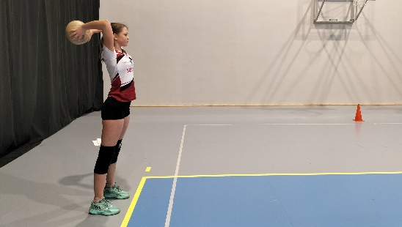

- Skok w dal z miejsca:
Sposób wykonania: zawodnik staje w niewielkim rozkroku z ustawionymi równolegle stopami przed linią odbicia, następnie pochyla tułów, ugina nogi w kolanach (półprzysiad) z równoczesnym zamachem obu kończyn górnych dołem w tył, po czym wykonuje wymach rąk w przód z równoczesnym energicznym odbiciem obunóż, skacze jak najdalej. Zawodnik wykonuje 3 próby.

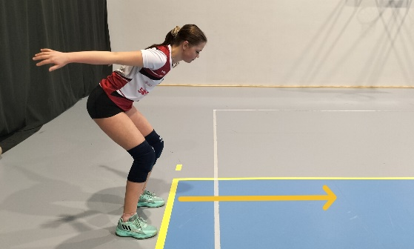

- Test 5 10 5
Sposób wykonania: zawodnik stoi przodem przy słupku środkowym, na sygnał rusza do wybranego pachołka (bieg 5m w lewo lub prawo) dotyka go, następnie zmienia kierunek biegnie do pachołka oddalonego o 10m dotyka go i wykonuje ostatnią zmianę kierunku dobiega do środkowego pachołka, w tym momencie stoper zostaje zatrzymany. Zawodnik wykonuje 2 próby zaczynając raz w lewą raz w prawą stronę.
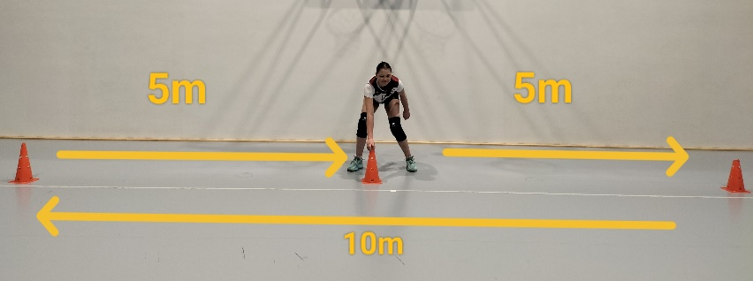

- Test koordynacji ( pajacyki 30 sekund).
Sposób wykonywania: zawodnik na sygnał rozpoczyna próbę, przez 30 sekund musi wykonać jak największą ilość pajacyków.

- Test siły mięśni brzucha
Sposób wykonywania: zawodnik na sygnał rozpoczyna próbę, przez 30 sekund musi wykonać jak największą ilość powtórzeń skłonów z leżenia do siadu, ręce za głową.

- Test gibkości.
Sposób wykonywania: zawodnik staje tak by stopy były zwarte, kolana wyprostowane. Następnie wykonuje skłon w przód, sięgając jak najniżej palcami rąk. Próbę wykonuje się dwukrotnie, wynik odczytywany jest w cm.
Dodatkowe punkty, które można uzyskać:
- Potencjał – wzrost.
- Technika specjalna piłki siatkowej- ocenie eksperckiej podlegają takie elementy jak:
- technika odbicia sposobem oburącz górnym
- technika odbicia sposobem oburącz dolnym
- technika wykonania zagrywki

Punktacja prób sprawności dla klas IV-VI |  |  |  |  |  |  | Punkty dodatkowe
Pkt. | Rzut piłką 2kg | Skok w dal | Test  5-10-5 | Test koordynacji | Test mm. brzucha | Gibkość | Wzrost | Technika siatkarska
1 | ≤ 1 m | ≤ 90 cm | ≥ 7,5 s | ≤ 15 | ≤ 5 | Palce dotykają kolan | ≤125 | Ocena ekspercka trenerów prowadzących testy naborowe
2 | ≤ 1,5 m | ≤ 120 cm | ≤ 7 s | ≤ 16-20 | ≤ 10 | Palce dotykają piszczeli | ≤135
3 | ≤ 2 m | ≤ 130 cm | ≤ 6,5 s | ≤ 21-25 | ≤ 15 | Palce dotykają kostek | ≤145
4 | ≤ 2,5 m | ≤ 140 cm | ≤ 6 s | ≤ 26-30 | ≤ 20 | Palce dotykają podłogi | ≤160
5 | ≥ 3 m | ≥ 160 cm | ≤ 5,5 s | ≥ 31 | ≥ 25 | Dłonie na podłodze | ≥165

Punktacja prób sprawności dla klas VII-VIII |  |  |  |  |  |  | Punkty dodatkowe
Pkt. | Rzut piłką 2kg | Skok w dal | Test  5-10-5 | Test koordynacji | Test mm. brzucha | Gibkość | Wzrost (cm) | Technika siatkarska
1 | ≤ 3,5 m | ≤ 100 cm | ≥ 7,5 s | ≤ 15 | ≤ 5 | Palce dotykają kolan | ≤ 140 | Ocena ekspercka trenerów prowadzących testy naborowe
2 | ≤ 4,5 m | ≤ 120 cm | ≤ 7 s | ≤ 16-19 | -≤ 10 | Palce dotykają piszczeli | ≤150
3 | ≤ 5 m | ≤ 130 cm | ≤ 6,5 s | ≤ 20-29 | ≤ 15 | Palce dotykają kostek | ≤155
4 | ≤ 5,5 m | ≤ 140 cm | ≤ 6 s | ≤ 30-39 | ≤ 20 | Palce dotykają podłogi | ≤165
5 | ≥ 6 m | ≥ | ≤ 5,5 s | ≥40 | ≥ 25 | Dłonie na podłodze | ≥175

Maksymalnie można zdobyć ze wszystkich testów sprawności łącznie 30 pkt
Dodatkowych punktów można uzyskać maksymalnie 20:
- 15 pkt. za technikę siatkarska (ocena ekspercka)
- 5 pkt. za potencjał wzrostowy

O kolejności przyjęcia do klasy sportowej o profilu piłki siatkowej, decydować będzie ilość zdobytych pkt. w danym roczniku.

Wszyscy kandydaci powinni posiadać w czasie testów sprawnościowych odpowiedni sprzęt sportowy (obuwie sportowe, strój sportowy).

